Fiche annale QPS :

*Annale 2012* :

Année 70, BPF médocs OMS.

**5M**: - Milieu

* Materiel
* Methode
* Main d’œuvre
* Matières

La politique qualité et associé à **la revue de direction**, elle est faite **1fois/an** 🡪 rédaction d’un rapport qui fait le bilan sur l’année de la qualité, synthèse de l’organisation qualité.

Cette synthèse nous amène à ne approche processus :

On a des exigences des différents acteurs et on veut une satisfaction de chacun d’eux. Pour cela différents processus :

-**processus management** = stratégie + surveillance + amélioration continue

-**processus de réalisation** = processus enseignement + processus de recherche

-**processus support** = communication + documentation + matériel + matière + gestion intervenant + HSE

**Def processus caractérisé par objectif / outil de pilotage / indicateur de performance et de pilotage**

La revue de direction analyse les données d’entrée, de sortie et les objectifs qualité pour l’année à venir ! Elle prend donc en compte les réclamations clients ( a ce que j’ai compris la revue de direction peut reprendre la revue de direction de l’année passée, pour l**es données d’entrée uniquement,** on va utiliser les données de sortie de la revue pour les exigences, donnée d’entrée de la nouvelle revue)

Sphère d’influence

**PESTEL** =

-politique

-environnement économique

-social

-technologique

-empreinte écologique

-aspect légal

**SWOT outil pour regarder les attentes des parties intéressées.**

Bonnes Pratiques de laboratoire : BPL.

ICH Q7A concerne **les principes actifs** (chap 18 bioculture).

**La certification est différente de l’accréditation**. Audits de **certifiication** n’ont pas vocation à faire fermer les établissment. L’**accrédiation** est réalisé par le COFRAC.

La norme de Bonne Pratique des **produits cosmétiques** : **ISO 22 716.**

Une procédure est un document qui spécifie la manière de travailler.

**Procédure** = document qui donne une obligation de travail et qui définit la manière de travailler. Donne de l’information et se décline à différents niveaux.

Une procédure doit être dactylographiée, exacte précise révisée tous les 3ans claire et concise. Document obligatoire au poste de travail

Procédure peut concerner le mode opératoire d’une machine

Traçabilité = le fait de savoir écrire, preuve de ce qui a été fait ..

Non-conformité = écart à la norme, si elle a lieu (en gros qu’on ne respecte pas la norme) il faut le dire car une addition de petite non-conformité donne une non-conformité très importante.

**Une action corrective ( !!!! pas correctrice) vise a corriger une non-conformité.**

La gestion des non conformités est obligatoire et permet donc de mettre en œuvre des actions corrctives !

**Le PDCA est un outil de l’amélioration continue**.

La roue de Deming c’est le PDCA.

**On qualifie du materiel et on valide une procedure.**

Diagramme de Gantt permet de planifier, déterminer organisation et ce dont on a besoin.

*Hors programme Diagramme de d’ishikawa est de cause à effet ou en arrete de poissons*

*Hors programme Le diagramme de Pareto reprend la loi des 80/20.*

*Annales QPS 2013 :*

**Les bonnes pratiques de fabrication** s’appliquent qu’aux **médicaments. (OBLIGATOIRE)**

**Iso 22 716 définit les bpf des cosmétiques (NON OBLIGATOIRE) différent des BPF (référentiel obligatoire)**

**Pareil pour les DM, ISO 13 489 qui s’apprête a devenir européen 2017/745**

**5M**: Milieu, Matériel, Méthode, Méthode, Main d’œuvre, Matière.

Assurance qualité = assurer la protection du patient.

**Q4 ????**

Toute transmission d’info doit obligatoirement se faire à l’ecrit.

Les **BPL** s’applique en **Recherche et Developpement (en toxycologie). 🡪 mener un projet de recherche**

**Le rond dans les logigramme permet de renvoyer à un autre processus.**

**ISO 22 716**= cosmétique.

**BPD**= bonne pratique de distribution.

**Certification n’est pas synonyme** **d’accrédiation**.

**CERTIFICATION** : obtenue après audits de certification. Procédure selon laquelle un tiers indépendant atteste après l’audits que l’entité (entreprise) a mis en place un système de management conforme aux exigences spécifiés dans la norme de référence 🡪 conformité à un référentiel.

**Audits de certification** : démarche volontaire sans poursuite, en cas de manquement perte du certificat.

**ACCREDITATION** : procédure par laquelle au terme d’un audits, un organisme reconnu par l’état (ex : COFRAC, surveille labo) atteste qu’un autre organisme (ici labo) est compétent pour se livrer à diverses activités comme examen de l’établissement, vérification des compétences techniques (le labo est capable de verifier lui-même ces compétences)

**Audits d’accréditation** : si manquement risque pénal ou de fermeture

Et les **INSPECTIONS** ??? vérifier que les cadres réglementaires opposables, la réglementation (pas les normes !!!!) soit mis en œuvre sinon prison/fermeture/sanction financière

Une norme est conseillée, elle n’est pas synonyme d’application systématique et obligatoire.

Exception pour la norme ISO 15 189 qui est obligatoire ( analyse biologique)

**Q11 ????**

Sommaire d’une procédure comprend : - un objet

* Une liste de référentiels.

Un indicateur de pilotage permet d’atteindre les objectifs fixés.

**Q13 ????**

**Q14 ???? HP**

**Q15 ???? indicateur de performances**

**Q16 ????**

**Q17 ???? tableau de bord**

**Q18 ???? HP**

**Q19 ???? HP**

Logiciel= VALIDER *(analyse jsp ? matériel ? non et méthode ? pourquoi pas donc je dirais valide)*

*Annales 2014*

Les **BPF** s’appliquent SEULEUMENT AUX Médicament

**5M** :

* Milieu
* Matériel
* Méthode
* Main d’œuvre
* Matière

La revue de direction se fait 1fois/an

La revue de direction permet de vérifier l’effiacité du système de managment de la qualité

La revue de direction prend en compte les réclamations clients

La revue de direction s’appuie sur la revue de direction del’année précédente en **données d’entrées.**

Les éléments qui caractérisent l’assurance qualité :

* Réalisation des audits
* Dosage des PA
* Réalisation de prélévement

**Le language qualigramme utilise le texte et logigrammes.**

Les BPF s’appliquent :

* S’appliquent **après** obtention de l’AMM pour controler les médicaments.
* (S’appliquent avant obtention de l’AMM pour controler les médicament.)

**ISO 13 485**= dispositifs médicaux.

**BPD**= bonne pratique de distribution.

**Q11 ???? sommaire procédure**

Le sommaire d’une procédure comprend **un objet** et **une liste des référentiels**.

**Q12 ???? indicateur de performance**

Dans une fiche de déclaration des non conformités, je dois préciser **les actions correctives**.

**Ecriture d’un logigramme :**

-rectangle bout rond = évènement systématique, il se produit à chaque fois

-rectangle = évènements ponctuels, de temps en temps

- losange = point clé du procédé, questionnement

-rond = connexion à un autre procédé

🡪 les entreprises peuvent choisir leurs propres forme juste faut que ce soit clair !

**Q15 ???? fiche de déclaration des non conformités**

**Q16 ????**

**Q17 ???? HP**

**Q18 ???? pas clair ?? on doit nommer les responsables, qui fait quoi ! le boulanger (qui) fait le pain (quoi)** donc en soit on doit citer leurs fonctions ? cad les personnes à qui on s’adresse ??? jsp

**Q19 ???? HP**

**Q20 ???? HP**

*Annales 2015 :*

Les documents à **caractères obligatoire** : (j’ai ajouté BPD, BPL… ce ne sont pas des normes donc je crois qu’elles sont à caractères obligatoires)

* BPF
* BPL
* ICHQ7A (=part 2 de BPF)
* BPD
* BPL
* GMP (BPF en europe)
* cGMP (BPF aux états-unis)

**BPD** = bonne pratique de distribution en gros des **produits de santé** (DM, médicaments …)

Les BPF possèdent 9 chap généraux (à connaitre)

-gestion de la qualité

-gestion du personnel

-gestion de la production

-gestion des locaux et du matériel

-documentation

-fabrication et analyse en sous-traitance

-réclamations et rappels de lots des médicaments

-contrôle qualité

-auto-inspections

Dans les BPF, il y a des annexes ou lignes directrices concernant les produits stériles, gaz médicinaux, liquides, crèmes, pommades, médicaments à base de plantes etc.

ICH Q7A est traduite en partie II des BPF EU et Fr.

Aux Etats-Unis les BPF c’est cGMP est le référentiel c’est 21 CFR part 210 et 211 (USA) 🡪 concerne fabrication des médicaments (comme BPF) pas des matières premières !

**Q11 ???? prise en compte du contexte ou s’exprime-t-elle ?**

**Q12 ????** Un indicateur de performance ne permet pas d’atteindre les objectifs fixés ? ( ??pas compris)

La revue de direction permet de comparer ce qui était prévu et de ce qui a été réalisé et de comprendre si le système mis en place fonctionne correctement.

**Q14 ????**

La politique qualité permet de définir les objectifs stratégiques et de définir les responsables.

**Q15 ???? que déclarer en cas de non-conformité ?**

**La qualité vue du coté client est la qualité perçue et attendu**.

La qualité attendue par le client (ses attentes) puis il perçoit la qualité du produit. Le fournisseur lui veux une certaine qualité, la qualité voulu et il offre une certaine qualité au patient, qualité offerte.

**Q17 ???? HP**

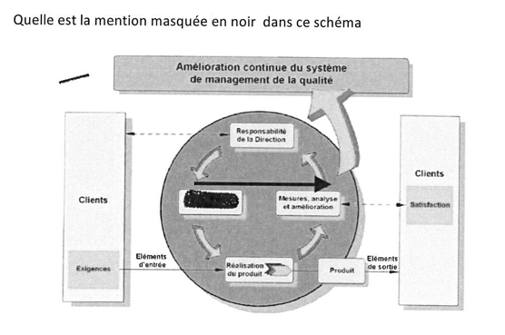

Managment des ressources ?

Je detecte une non-conformité que je déclare, je dois préciser **les actions correctives**, **l’analyse des causes profondes** et **l’actions immédiates**.

**Politique qualité** : définir des objectifs et vérifier qu’ils sont atteints, cela repose sur **7 principes** (à connaitre) issues de ISO 9001 :

-leadership

-implication du personnel

-approche processus

-orientation client

-prise de décision fondée sur des preuves

-amélioration

-gestion des relations avec les parties intéressées

**\*\*ICH Q10** permet d’appréhender la qualité en prenant en compte la gestion des risques.

*Annales 2016* :

**La norme ISO 9001** est un document à **application volontaire.**

**BPL** s’applique dans **la recherche** et le **développement**.

BPL 🡪 étude toxicologique

BPC 🡪 essais clinique, test réalisés sur homme et animaux

BPF 🡪conditionnement médicament + *réception des matières première pour la production des médicaments*

Les BPF sont composés de 9 chapitres généraux.

Dans les BPF, les informations spécifiques concernant les produits stériles sont des lignes directives.

Le **role de l’ANSM** :

- est de surveiller la fabrication des médicaments en France.

* Autoriser un site à produire ou fermer un site pour non respect de règle.

-peut autoriser la commercialisation de médicament français en FRANCE, si concerne l’europe c’est EMA qui délivre AMM

La norme **ISO 13 485** concerne que **les dispositifs médicaux**.

L’application de **la norme 17 025** est vérifiée par **une inspection ou certification ?** pour moi c’est certification, si il ya manquement sur la norme ils sont plus certifie. C’est pas inspections car elle vérifie la reglementation( soit les trucs obligatoires donc pas une norme) et c’est pas accréditation car on peut pas fermer un établissement qui n’applique pas une norme !

Lors du processus d’accréditation, on vérifié non seulement l’établissment et son système de management mais également les compétences techniques.

Q10🡪 moi j’aurais dit faux car c’est la certification qui vérifie le système de management mais en même temps l’aspect compétences techniques fait fortement penser à l’accréditation.

En qualité, la prise en compte du contexte s’exprime dans la politique qualité.

La revue de direction permet de comparer ce qui était prévu et de ce qui a été réalisé et de comprendre si le système mis en place fonctionne corrrectement.

**Q11 ???? HP**

**Q12 ???? HP**

**Q14 ???? HP**

**Q15 ???? HP**

**Q16 ???? HP**

**7 principes de la qualité** :

* Leadership
* Implication perso
* Approche processus
* Orientation client
* Prise de décision fondé sur les preuves
* Processus d’amélioration
* Gestion des partis intérérresé

**La management des ressources comprend** :

* La gestion des compétences (**ressources humaine**)
* La gestion des **infrastructures**
* La maitrise de **l’environnement de travail**

**ICH Q10** permet d’appréhender la qualité en prenant en compte **la gestion des risques**.

**Q20 ???? HP**

**Q21 ???? HP**

**Q22 ???? HP**

**Q23 ???? HP**

*Annale 2017*

Pourquoi prend on en compte le risque dans l’insdustrie pharmaceutique :

* Pour protéger la santé publique
* Pour mieux maitriser les process (savoir comment procéder en cas de soucis)

Risque= danger = FAUX

**Les document à caractère obligatoire : BPL et BPF.**

**BPC**= Bonne Pratique Clinique.

Le **role de l’ANSM** :

- est de surveiller la fabrication des médicaments en France.

* Autoriser un site à produire ou fermer un site pour non respect de règle.

-peut autoriser la commercialisation de médicament français en FRANCE, si concerne l’europe c’est EMA qui délivre AMM

**Inspection** vérifie l’application d’une règlementation OBLIGATOIRE

**Certification** vérifie application d’un référentiel non obligatoire

**Accréditation** vérifie une compétence

L’application de la norme **15 189** est vérifiée **par inspection** (car obligatoire)

**Q10 ???? HP**

Une validation c’est s’occuper qu’une méthode d’analyse permet d’obtenir les résultats escomptés.

Dans quel processus placeriez vous le processus commmunication ? Vous etes un laboratoire de biologie médiacle :

Processus communication c’est le site web, évenementiel, comment faire connaitre le labo (c’est pas le cœur du métier)

**-Processsus de management** : NON car cela correspond à la stratégie global ici du labo, la surveillance et l’amélioration continue = chef d’orchestre du labo donne les directives dans les très grandes lignes.

-**processus du réalisation**= NON car cœur opérationnel du labo, il fait quoi concrètement : analyse, gestion des patients, donner les résultat etc…

-**processus support** = OUI car c’est toutes les activités « parallèles » aux processus du réalisation (cœur de métier), dans ce process là il y a aussi la compta, gestion des ressources humaines…. (ne rapporte directement de l’argent)

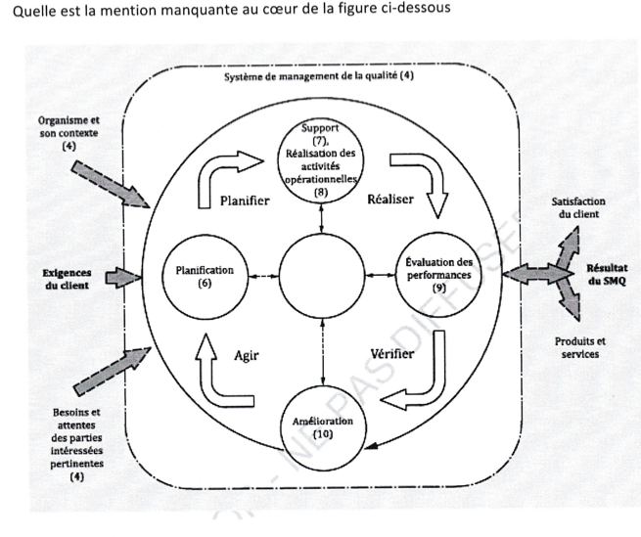

**Leadership**

**Moi j’aurais plutôt dit approche processus cad l’ensemble des processus (management, realisation et support) c’est la recette du fonctionnement de l’entreprise et la boucle PDCA a pour but d’améliorer ce fonctionnement soit l’ensemble des processus**

**Je detecte une non-conformité dans mon processus, que je dois déclarer** :

* Les actions immédiates
* La description précise et complète du problème.
* La date de découverte des pb.

Q19 revoir

**ICH Q10** permet de déplayer un système qualité pharmaceutique

D’avoir une approche raisonnée et basée sur la gestion des risques.

**La manuel qualité défini la stratégie de l’entreprise.**

La revue de direction permet de comparer ce qui était prévu et de ce qui a été réalisé et de comprendre si le système mis en place fonctionne correctement.

Annéee publicatiojn ich q7a

**ANSM = agence nationale de sécurité du médicament et des produits de santé**

**Les PIP = les parties intéressées pertinentes sont influencé et influence (double fleche**

**Client différent d’usager !!!!**

**Client achète**

**Usager consomme**